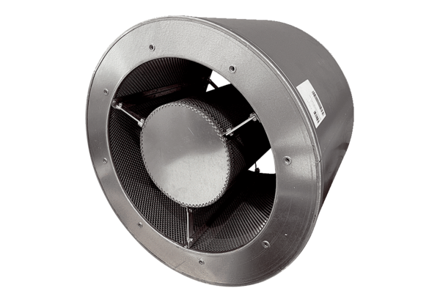Трубный шумоглушитель RSKI 63/1500Комплект поставки: 1 штукАссортимент: C
Номер артикула: 0073.0110Изготовитель: MAICO

